《地理标志保护产品 澄迈苦丁茶》
地方标准编制说明
- 项目简况
- 标准名称
地理标志保护产品 澄迈苦丁茶
- 起草单位
澄迈万昌苦丁茶场
- 单位地址
澄迈县金江镇万昌村苦丁茶场
- 参与起草单位
海南省标准化协会
- 标准起草人

表1 标准起草人
序号 | 姓名 | 单位 | 职务/职称 | 任务  分工 | 联系方式
1 | 杜磊 | 海南省标准化协会 | 秘书长 | 起草 | 18976250585
2 | 郑国忠 | 澄迈万昌苦丁茶场 | 总经理 | 参与起草 | 13005013758
3 | 张华云 | 海南省综合标准化技术委员会、海南省质量技术监督标准所 | 秘书长、  高级工程师 | 起草 | 13637656646
4 | 郑川 | 澄迈万昌苦丁茶场 | 董事长 | 参与起草 | 13807694099
5 | 孙涛 | 海南汉普知识产权代理有限公司 | 副总经理 | 参与起草 | 19976679446

- 编制情况
- 必要性、意义及背景
1、必要性、意义
地理标志是指标示某商品来源于某地区，该商品的特定质量、信誉或者其他特征，主要由该地区的自然因素或者人文因素所决定的标志。随着全球化进程不断加快，特别是在加入世界贸易组织后，人们的法治意识和品牌意识不断提高，越来越多的人认识到地理标志在发展经济、参与国际竞争中的重要作用。地理标志的重要性主要体现在提高产品的经济附加值、振兴地方经济、保护和发扬民族传统精品、增强文化凝聚力和促进国际贸易的发展等方面。
苦丁茶是享誉盛名的药食同源饮料，其原植物主要有冬青科苦丁茶和木犀科苦丁茶，冬青科中苦丁茶冬青制作的苦丁茶头顶“博鳌亚洲论坛唯一指定茶礼”桂冠，苦丁茶冬青也因其风味独特、品质优良、适应性强在海南和其他各省广泛种植。当前在全国的种植面积约10万亩，其产品可长期饮用无任何毒副作用，能强心健体，尤以降压减肥和清热解毒而倍受广大消费者青睐。在海南，苦丁茶主产地主要分布在澄迈、琼中、万宁、五指山、保亭和白沙等地，特别是五指山和澄迈地区的土壤条件优越，生产出来的苦丁茶品质优良，名扬四海，“澄迈苦丁茶”早在2006年已被原国家质监总局批准为地理标志保护产品。如今，海南苦丁茶的种植、加工、销售和出口贸易已发展成为一个庞大的产业链，年产值近3亿元，相关企业有100多家，从业人员近万人。
作为海南特色农业产业，苦丁茶种苗的市场需求量较大，但由于苦丁茶原植物一直存在争议，苦丁茶冬青无性繁育成活率低，加上生产者知识水平和辨识能力不高，冒充苦丁茶冬青的假种苗屡屡现身。究其原因为我国尚未制定统一标准的苦丁茶种苗繁育技术，科研单位和生产者采用的繁育方法也不尽相同，苦丁茶种苗质量安全、经济效益和产业发展都受到影响。
地方标准DB46/T 38-2004《澄迈火山岩苦丁茶》发布至今已经18年，由于长时间没有修订，其中的卫生指标产品分级等都随着国家法律法规和国家标准和行业标准制修订有了较大调整，出现明显差距，不能满足生产需要，因此，修订该标准十分必要，通过标准的修订对扩大我省“海南苦丁茶”这一主要旅游特色农产品品牌影响力，推动农业产业结构调整、促进农民增收具有重要意义。
2021年7月海南省人民政府办公厅“关于印发《海南省地理标志运用促进工程三年行动方案（2021～2023年）》的通知”，明确指出：为贯彻落实习近平总书记关于地理标志工作的指示要求，充分挖掘、培育、运用和保护地理标志资源，推动热带高效农业等海南特色产业发展，助力乡村振兴，进一步发挥地理标志在海南自由贸易港建设中的重要作用。同时，方案中指出，加强地理标志标准化建设。各市县政府要充分重视政府协调和推动作用，充分发挥地理标志行业协会专业力量，有序开展地理标志领域的标准化工作。
截至2022年10月底，海南省累计批准地理标志商标注册数量为107个，地理标志保护产品12个。海南省地理标志保护产品累计已有的现行标准共75项，涉及地理标志商标和地理标志保护产品共62个。因此，需尽快开展完善海南省地理标志产品标准化工作，以按时完成《海南省地理标志运用促进工程三年行动方案（2021～2023年）》中关于标准化工作的目标。
海南澄迈每年生产大量优质苦丁茶和茶叶深加工产品300多吨，其中澄迈火山岩苦丁茶种植规划20000亩，投产面积2000亩，产量28吨干毛茶，产值2000万元，在全国各地及海南本省拥有专卖连锁店和直销店120多家远销全国50多个大中城市和十几个国家和地区，具有以下产业优势：一是龙头企业澄迈万昌苦丁茶场是目前全国规模较大的苦丁茶生产基地和农产品加工专业生产企业，经海南省人民政府计划厅、农业厅批准立项的“二高一优”现代热带高效农业企业；二是具有广泛和稳定的产品营销网络；三是独具特色的海南名特产和独具特色的时尚保健饮品；四是与海南大学、中山大学、海南热带作物研究所、华南农业大学建立了合作关系，具有产品深度挖掘潜力。
2、编制背景
2004年经海南省质量技术监督局批准制定发布地方标准《澄迈火山岩苦丁茶》（DB46/T 38-2004），2006年“澄迈火山岩苦丁茶”获得国家地理标志保护产品认证。
根据《海南省市场监督管理局关于公布 2020 年海南省地方标准复审结论的函》和《海南省2020年度第二批地方标准制修订项目计划表》的要求，海南省澄迈县市场监督管理局提出海南省地方标准《地理标志保护产品澄迈苦丁（DB46/T 38-2004）》（编号：2020-X-011）进行修订，2022年11月根据《地方标准管理办法》和《地方标准制修订工作程序》（DB46/T 74-2021）等要求，组织专业人员对该项标准进行修订。
据查新，目前现行有效的苦丁茶相关标准有1项行业标准NY/T 864-2012 苦丁茶；11项地方标准，分别为：DB5115/T56-2020《地理标志产品 筠连苦丁茶生产技术规范》（宜宾市）、DB45/T 1735-2018《苦丁茶 第1部分：种子质量要求》、DB45/T 1736-2018《苦丁茶 第2部分：扦插苗质量要求》、DB45/T 1737-2018《苦丁茶 第3部分：实生苗质量要求》（广西）、DB52/T 712-2011《贵州小叶苦丁茶培育技术规程》、DB32/T 1358-2009《小叶苦丁茶产品质量》（江苏）、DB46/T 38-2004《澄迈火山岩苦丁茶》（海南）、DB52/T 454-2004《余庆苦丁茶》（贵州）、DB52/T 448-2003《贵州小叶苦丁茶》、DB45/T 80-2003 《苦丁茶加工技术规程》、DB45/T 79-2003《苦丁茶栽培技术规程》（广西）；团体标准只有宜宾市标准化促进会发布的T/5115YBAPS 003—2019《筠连苦丁茶》。没有苦丁茶国家标准，虽有行业标准NY/T 864-2012 《苦丁茶》、地方标准DB46/T 38-2004《澄迈火山岩苦丁茶》（海南），但是标准制定时间超过10年，地方标准标龄达18年，已不能满足生产需要，本地方标准的制定，是贯彻落实《海南省地理标志运用促进工程三年行动方案（2021～2023年）》的要求，对进一步完善海南省地理标志产品标准体系、推进标准化进程、带动相关产业发展与建设具有十分重要的意义。
- 编制过程简介
2022年9月下旬开始组建起草组，由海南汉普知识产权代理有限公司、海南省综合标准化技术委员会和海南省标准化协会等单位的成员组成，并开始广泛收集省内外相关资料和标准。2022年10月10日和12月9日，海南汉普知识产权代理有限公司莫小娜副总、孙涛经理、童晓蓉、海南省标准化协会秘书长杜磊、海南省综合标准化技术委员会秘书长张华云一行4人先后2次到澄迈万昌苦丁茶厂调研。
图1 2022年12月9日起草组到万昌苦丁茶公司调研

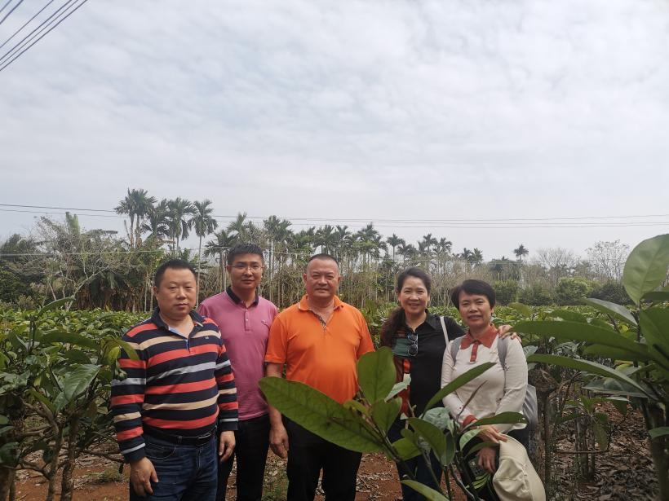
图2 2023年2月24日起草组到澄迈万昌苦丁茶场调研
图3 2023年2月24日起草组到澄迈万昌苦丁茶场座谈

2023年2月24日起草组在参加完澄迈县市场监督管理局组织召开“福山咖征啡”地方标准求意见座谈会后，起草组在澄迈县市场监督管理局罗俊主任的带领下，到澄迈万昌苦丁茶场调研，并就澄迈万昌苦丁茶场的发展历史、生产过程等与郑国忠总经理座谈交流。
标准起草组成员齐心协力按照《地方标准管理办法》（国家市场监督管理总局第26号令）和《地方标准制修订程序》（DB46/T 74-2021）的要求，在与企业充分沟通和调研基础上，对本地方标准《地理标志保护产品 澄迈苦丁茶》中分级、茶园耕作、施肥、鲜叶质量分级要求等内容按照实际生产操作进行了反复修改，形成征求意见稿，下一步计划按《地方标准管理办法》要求在海南省市场监督管理局网站上进行1个月广泛征求意见，同时组织相关专家、企业和起草组成员等召开地方标准征求意见会，之后按照《地方标准制修订程序》召开地方标准审查会。会后编制小组根据专家提出的修改意见对标准文本进行修改完善，形成报批稿。
- 制定标准的原则和依据，与现行法律法规、标准的关系
本标准方法是按照GB/T 1.1-2020《标准化工作导则第1部分：标准的结构和编写规则》、GB/T 1.2-2020《标准化工作导则第2部分：以ISO/IEC标准化文件为基础的标准化文件起草规则》的要求进行编写的，并参考了行业标准NY/T 864-2012 《苦丁茶》、地方标准DB46/T 38-2004《澄迈火山岩苦丁茶》等。本标准主要内容的确定遵循了国家相关法律法规、规范性文件和标准，符合系统性、科学性、统一性、协调性和适用性原则。

- 主要条款的说明，主要技术指标、参数、试验验证的论述
1.主要条款
本文件规定了地理标志保护产品澄迈苦丁茶的术语和定义、地理标志保护产品范围、自然环境、分级及实物标准样、栽培技术、成品质量、试验方法、检验规则以及标签、标志、包装、运输、贮存和保质期的要求。
本文件适用于国家行政主管部门根据《地理标志产品保护规定》批准保护的按照传统加工工艺制成的地理标志保护产品澄迈苦丁茶。
2.主要技术指标、参数
本文件的技术指标、参数是“分级及实物标准样、栽培技术、成品质量”，符合国家地理标志保护产品使用管理和制定规则的内容。
本文件代替DB46/T 38-2004《澄迈火山岩苦丁茶》，与DB46/T 38-2004相比，除结构调整和编辑性改动外，主要技术变化如下：
主要技术变化如下：
——更改文件名称为：地理标志保护产品 澄迈苦丁茶；
——更改了术语和定义。
——更改理化指标。
3.试验验证的论述
无
- 标准中如果涉及专利，应有明确的知识产权说明
无
- 采用国际标准或国外先进标准的，说明采标程度，以及国内外同类标准水平的对比情况
详见（二）编制过程简介。
- 重大分歧意见的处理依据和结果
无
- 贯彻标准的要求和措施建议（包括组织措施、技术措施、过渡办法、实施日期等）
为贯彻好本标准，建议在本标准发布后，建立由相关专业人员组成的宣贯小组，组织标准宣贯培训班，结合实际情况为本标准使用人员提供培训、答疑和技术咨询。同时，监管部门加强标准实施和地理标志保护产品专用标志的使用的监督管理，助力澄迈苦丁茶产业的健康发展。
- 预期效果
《地理标志保护产品 澄迈苦丁茶》统一使用本标准作为产品标准。
- 其他应予说明的事项
无

